Temat: Układy równań stopnia drugiego.

Cel edukacyjne:
- Rozwiazywanie układu równań drugiego stopnia metoda algebraiczną i graficzną.
Proszę o analizę przykładu:
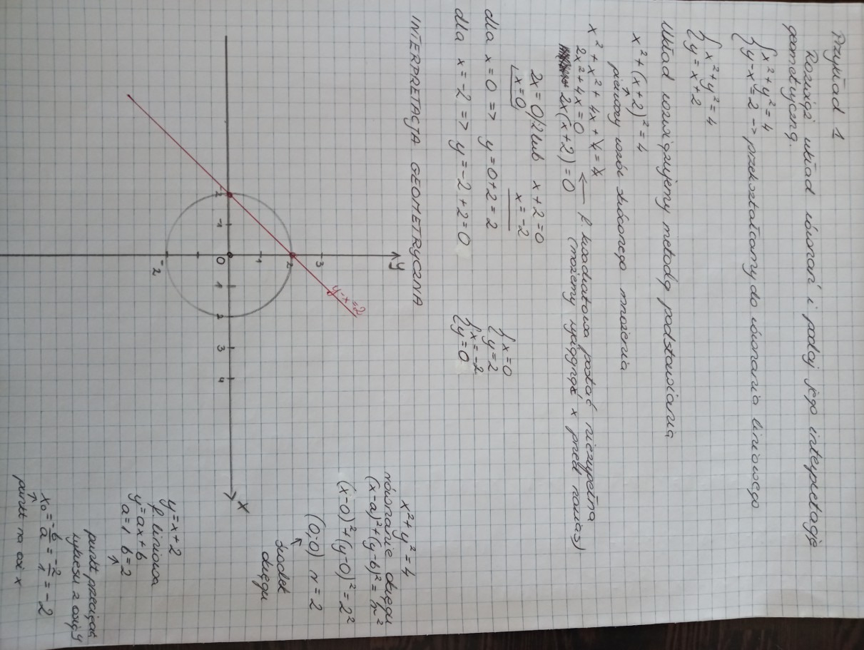
Na podstawie powyższego przykładu proszę o wykonanie:
